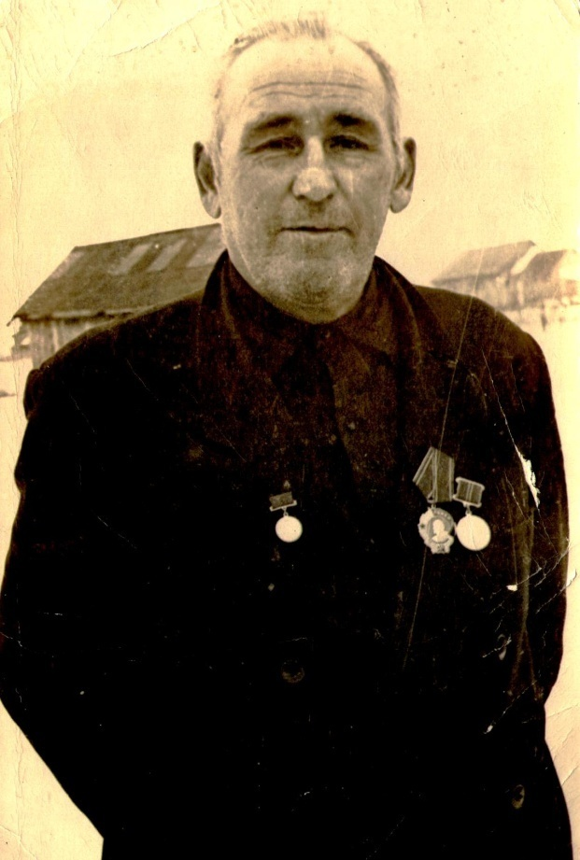
Творческая работа по обществознанию

Мой прадед.
Моего прадеда звали Князев Иван Петрович (это по бабушкиной линии ). Он был высокого роста, широкоплечий. Красивое лицо с выразительными глазами и мужественным взглядом.
Он – участник войны, наверное, поэтому любимой одеждой его были гимнастёрка и брюки-галифе.
Он был хлеборобом, возглавлял полеводческую бригаду в Теплостанском совхозе. За трудовые заслуги получил высшую награду Родины - Орден Ленина.
Сохранились награды, военный билет, фотографии и добрая память родных и близких.
Жаль, что я никогда не пообщаюсь со своим прадедом!

